

СТАНДАРТНАЯ ОПЕРАЦИОННАЯ ПРОЦЕДУРА
« МЫТЬЕ ПАЦИЕНТА НА КАТАЛКЕ В ПАЛАТЕ»
Приказ № ......
Действие | Должность | ФИО | Подпись | Дата
Разработал:
Разработал:
Согласовал:
Согласовал:
Согласовал:
Утвердил:

- Цель
Поддержание гигиенической чистоты кожного покрова и волос пациента

- Показания
Уход и поддержание чистоты кожи и волос

- Противопоказания

В период обострения тягостных симптомов.

- Ответственность и контроль
- Врачи;
- Медицинские сестры/медицинские братья;
- Фельдшеры;
- Младшие медицинские сестры.

Контроль ведется:
- Старшей медсестрой отделения/подразделения;
- Заведующим отделения/подразделения.

- Когда выполнять
Минимум 1 раза в 7 дней (или чаще при необходимости)

- Время, необходимое на выполнение процедуры
30 минут
- Для каких пациентов
Маломобильный пациент, который не способен мыться сидя
*При отсутствии ванной комнаты

- Оснащение
- Средства индивидуальной защиты:
- маска медицинская одноразовая
- перчатки нестерильные
- Экипировка
- Высокие резиновые перчатки
- Высокие резиновые сапоги
- Непромокаемый фартук
- Антисептик для обработки рук
- Каталка (передвижная ванна)
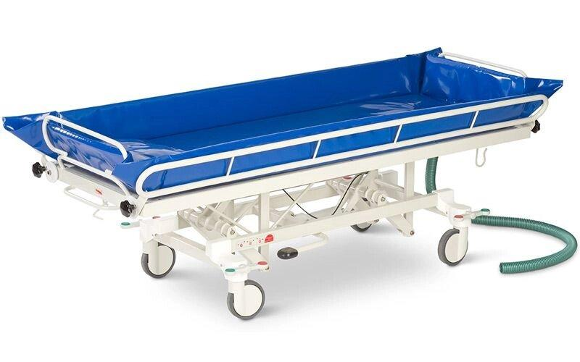
- Водосгон
- Ведро для слива
- Ширма, если нет шторы-ширмы
- Простыня медицинская
- Полотенце махровое – 2 шт
- Шампунь, бальзам для волос
- Мочалка/губка для мыться тела
- Гель для душа/ мыло (с учетом индивидуальных предпочтений пациента)
- Ведро с водой для мытья пациента
- Лейка портативная с насосом
- Мешок непромокаемый для использованного белья
- Средства для увлажнения и защиты кожного покрова (крем или молочко при наличии)
- Белье абсорбирующее (при необходимости)
- Контейнер/пакет для сбора мед. отходов класса «Б»
- Комплект чистого белья: рубашка/футболка, носки, штаны.

- Алгоритм подготовки и проведения процедуры
Этап 1. Подготовка к процедуре:
Установите контакт с пациентом:
- Подойдите к пациенту, убедиться, что не спит, поздороваться и представиться (даже если пациент без сознания)
- Оцените состояние пациента, убедиться в отсутствии боли, тошноты, одышки и других тягостных симптомов.
- Объясните пациенту ход процедуры, получить согласие.
- Выясните, есть ли на теле пациента стомы, катетеры и дренажи, трансдермальные пластыри. Если да - проводите все последующие манипуляции с особой осторожностью.
- Проведите обработку рук согласно инструкции по обработке рук.
Обращение с ценностями:
- Если пациент не против, снимите все украшения (серьги/цепочки/заколки) и сложите в зип-пакет (на небольшом бумажном листе укажите ФИО пациента, номера палаты, а также перечень украшений) и положите их в сейф или шкаф с ключом до завершения процедуры.

- В холодное время года перед началом процедуры закройте окна и дверь в комнату
- Подготовьте функциональную кровать, опустите её до уровня середины бедра, уберите поручни со стороны, где вы находитесь, опустите изголовье кровати до горизонтального уровня
- Подготовьте каталку/ передвижную ванну для мытья:
- привезите каталку/ тележку в палату
- зафиксируйте колеса с помощью тормоза
- поднимите до уровня кровати, на которой лежит пациент
- Проведите гигиеническую обработку рук , наденьте нестерильные перчатки.
- Переместите пациента с кровати на каталку передвижную ванну для мытья:
- аккуратно переложите пациента на каталку передвижную ванну на простыне
- поднимите бортики с трех сторон
- положите под голову подушку в непромокаемом чехле
- укройте пациента простыней (при необходимости пледом/одеялом)
- зафиксируйте четвертый бортик.
- разблокируйте тормоза на колесах.
- Зафиксируйте колеса с помощью тормозов.
- Оградите со всех сторон ширмами.
- Снимите или помогите снять рубашку/футболку/майку/сорочку
Зафиксируйте в медицинской документации в случае выявления:
- Изменения цвета кожи (бледность, гиперемия, цианоз, желтушность и пр.)
- Признаков инфицирования (покраснение, отек, отделяемое, болезненность)
- Нарушения целостности кожи
- Кровотечения или геморрагического отделяемого.

Если процедуру выполняют младшие медицинские сестры– сообщить палатной медсестре.
- Проведите фотофиксацию дефектов кожного покрова и слизистых оболочек (с разрешения пациента/родственников/ухаживающих лиц и с сохранением анонимности – лицо не должно входить в кадр.
- Оденьте сверху перчаток резиновые перчатки и непромокаемый фартук, обуйте резиновые сапоги (при необходимости)
- Опустите сливной шланг в ведро (следите, чтобы вода не перелилась)
- Проверьте температуру приготовленной воды, чтобы пациенту было комфортно во время мытья.
Комфортной считается температура, близкая к температуре тела или чуть выше, примерно 35-42°С.
По желанию пациента воду можно сделать горячее или прохладнее.
19.Спросите у пациента, комфортно ли ему будет находиться в данном положении во время манипуляции.

Этап 2. Выполнение процедуры:
Мытье волос:
1. Попросите пациента закрыть глаза.
2. Ополосните голову, тело и конечности пациента тёплой водой из лейки душа.
3. Вымойте волосы пациента с помощью шампуня (с учётом индивидуальных предпочтений пациента):
- Нанесите немного шампуня.
- Вымойте голову обеими руками, бережно массируя, пока волосы не будут полностью намылены.
- Смойте мыльную пену тёплой водой из лейки душа.
- При необходимости повторите процедуру.
4. При необходимости и желании пациента нанесите на волосы бальзам/маску для волос и смойте после экспозиции в течение нескольких минут (см. рекомендации к средству).
_____________________________________________________________________________
Мытье тела:
- Возьмите индивидуальную мочалку и моющее средство, нанесите моющее средство на индивидуальную мочалку.
- Вымойте тело последовательно:
- Верхние конечности
- Туловище
- Наружные половые органы и перианальную область
- Спину и ягодицы
- Нижние конечности
- Ополосните тело пациента тёплой водой из лейки душа.
- При необходимости осуществите уход за ногтями пациента и бритье

- Промойте водой индивидуальную мочалку.
- Промывайте многоразовую мочалку/ салфетку при переходе на последующий участок тела и по мере загрязнения.
- Уделяйте особое внимание труднодоступным местам: подмышечные впадины, межпальцевые промежутки, локти и ладони, складки на теле пациента.
____________________________________________________________________
Вытирание и одевание:
- Приподнимите головной конец каталки, слейте воду, затем снова опустите.
- Помогите пациенту повернуться на бок, спиной к вам.
- Протрите сухой ветошью поверхность каталки для мытья.
- Полотенцем осушите вымытые участки тела пациента.
- Помогите пациенту повернуться на спину, расправляя под ним сухую простынь и высушите полотенцем оставшиеся участки тела.
- Нанесите лосьон для тела/масло для кожи.
- Наденьте абсорбирующее бельё (при необходимости)
- Высушите голову и оберните чистым сухим полотенцем.
- Наденьте на пациента чистую одежду (при необходимости).
- Укройте простыней/пледом/одеялом.
- Помогите занять удобное положение.
- Поднимите и закрепите боковой поручень (если был опущен).
- Поднимите и закрепите сливной шланг на каталке или отсоедините шланг и оставьте в ванной комнате (зависит от функциональности изделия).
- Приподнимите головной конец каталки, разблокируйте тормоза у колёс.
- Переобуйтесь в рабочую обувь, если обували резиновые сапоги. Снимите резиновые перчатки и фартук.
- Переместите пациента в палату и помогите перелечь на кровать.
- Высушите волосы с помощью фена, аккуратно расчешите волосы индивидуальной расчёской (уложите или заплетите волосы, предложите зеркало)
Этап 3. Завершение процедуры:
- Помогите пациенту принять комфортное для него положение.
- Укройте пациента (при необходимости и по желанию пациента).
- Отрегулируйте высоту и положение кровати, зафиксируйте поручни (при необходимости).
- Если перед процедурой были сняты украшения (серьги, цепочки, заколки), верните их пациенту, акцентировав внимание на этом.
- Одноразовые расходные средства и упаковки из-под расходного материала утилизируйте как отходы класса «А».
- Полотенца и бельё положите в непромокаемый мешок для использованного белья. Закройте мешок, отнесите в санитарную комнату, а затем передайте для стирки в прачечную или родственникам пациента (по согласованию).
- Снимите одноразовые перчатки и маску, сложите в контейнер с пакетом для дальнейшей дезинфекции и утилизации как отходы класса «Б».
- Проведите обработку рук согласно инструкции по обработке рук.
- Зафиксируйте факт проведения манипуляции в медицинской документации.

- Осложнения при неправильной технике выполнения процедуры
- Повреждения кожного покрова и волосистой части головы или волос пациента
- Обострение тягостных симптомов
- Повреждение опорно-двигательного аппарата при перемещении пациента
- Падение

- Нормативные ссылки
- Федеральный закон от 21.11.2011 № 323-ФЗ «Об основах охраны здоровья граждан в Российской Федерации».
- Федеральный закон от 30.03.1999 № 52-ФЗ «О санитарно-эпидемиологическом благополучии населения».
- СанПиН 3.3686-21 «Санитарно-эпидемиологические требования по профилактике инфекционных болезней» (утв. Постановлением Главного государственного санитарного врача РФ от 28.01.2021 № 2)
- СанПиН 2.1.3.2630-10 «Санитарно-эпидемиологические требования к организациям, осуществляющим медицинскую деятельность» (действует в части, не противоречащей СанПиН 3.3686-21).
- ГОСТ Р 52623.3-2015 «Технологии выполнения простых медицинских услуг. Манипуляции сестринского ухода».
- Приказ Минздрава России от 11.12.2020 № 1317н «Об утверждении требований к организации и выполнению работ (услуг) по сестринскому делу».
- Приказ Минздрава России от 31.07.2020 № 786н «Об утверждении Требований к организации и выполнению работ (услуг) при оказании паллиативной медицинской помощи».
- Приказ Минздрава России от 06.08.2013 № 529н «Об утверждении Номенклатуры медицинских услуг».
- МР 3.5.1.0113-16 «Использование перчаток для профилактики инфекций, связанных с оказанием медицинской помощи, в медицинских организациях».
- МУ 3.5.1.3674-20 «Обеззараживание рук медицинского персонала. Гигиеническая обработка и хирургическая антисептика»

